Биофизика. Задание №7

Изучается модель гликолитических осцилляций Wolf2000_Glycolytic_Oscillations.

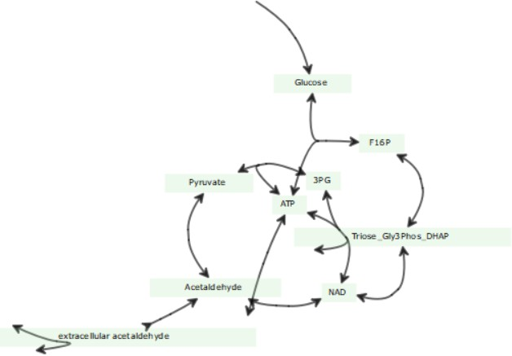

1. **Анализ чувствительности (Sensitivity analysis):**

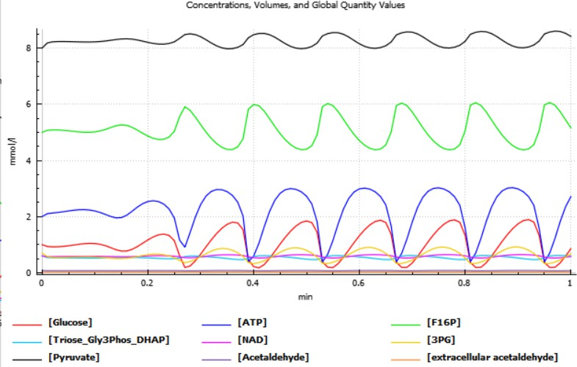

4–6. Управляющий параметр: k0

1. **График собственных значений Якобиана:**

Анализируем [0][0] и [0][1]. При k0=40 появляется мнимая часть → запускаются колебания. При k0=42 положительная действительная часть говорит о формировании устойчивого предельного цикла.

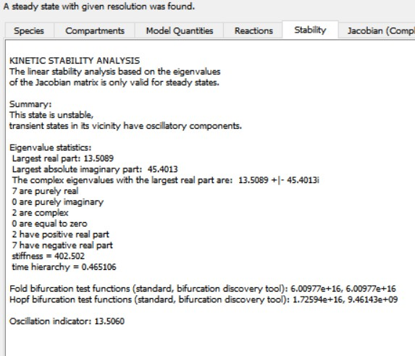

1. После бифуркации (k0=45): наблюдаем устойчивые циклы.

**4–6. Управляющий параметр: ki**

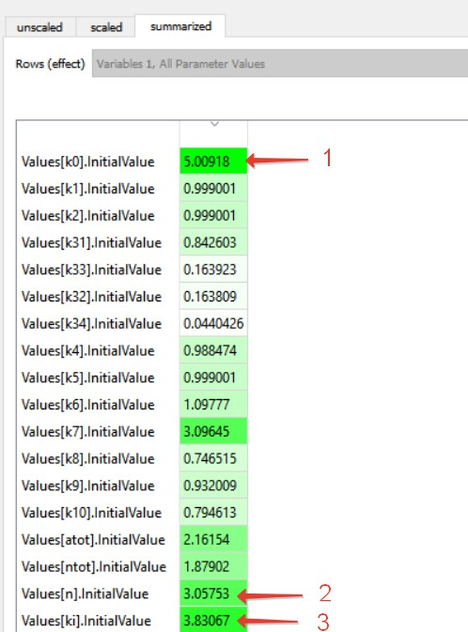

# После бифуркации (ki=1.2): система входит в цикл.

4–6. Управляющий параметр: n

Рассматриваем диаграмму бифуркации и матрицу Якоби.

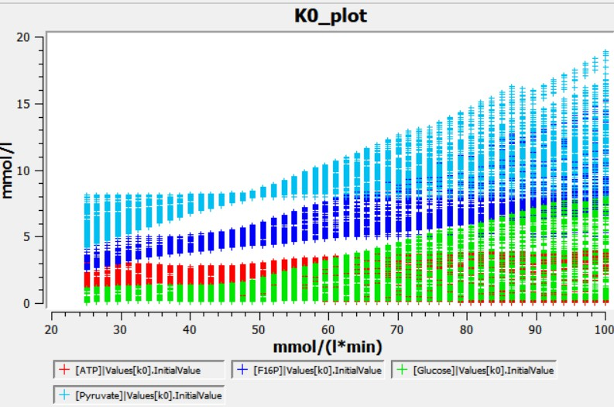

Выведем график собственных значений Якобиана

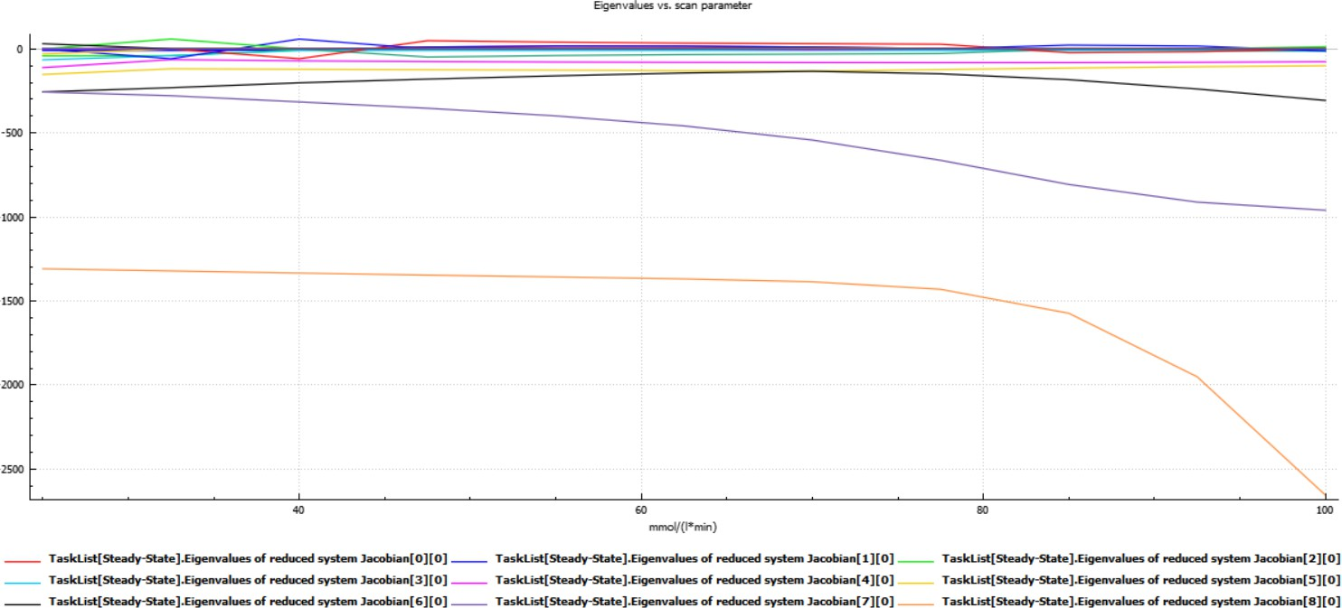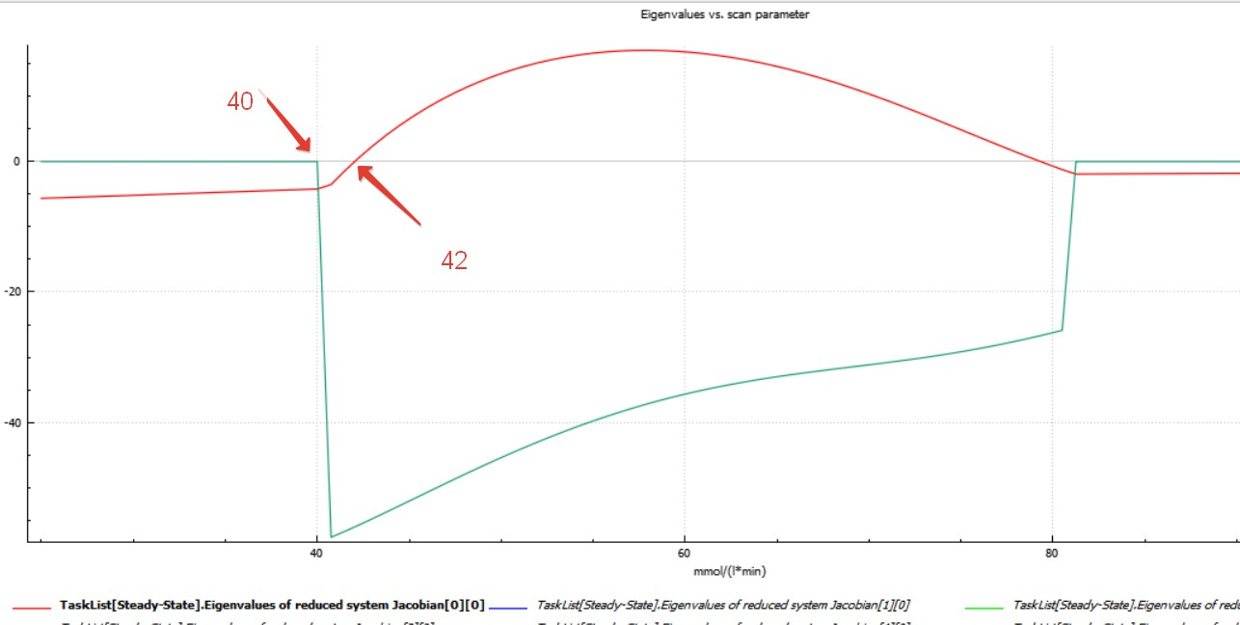

Можно рассмотреть действительное и мнимое значение соответствующие одной из переменных то есть [0][0] и [0][1]. В бифуркационной точке 40 появляется мнимое значение - появляются осцилляции. А в бифуркационной точке 42 действительное значение становится положительным, то есть появляется устойчивый предельный цикл. Дальше посмотри на эти состояния.

До точки бифуркации при k0=35:

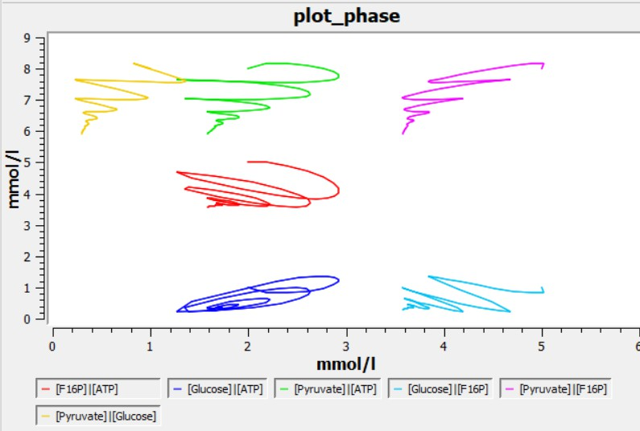

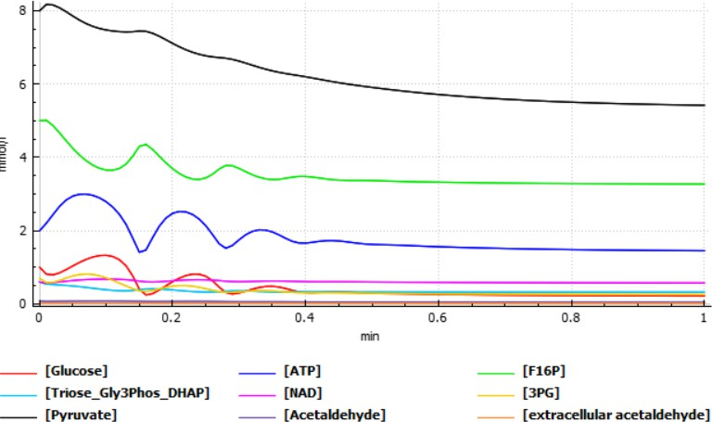

После точки бифуркации k0=45 видим предельные циклы и устойчивые колебания

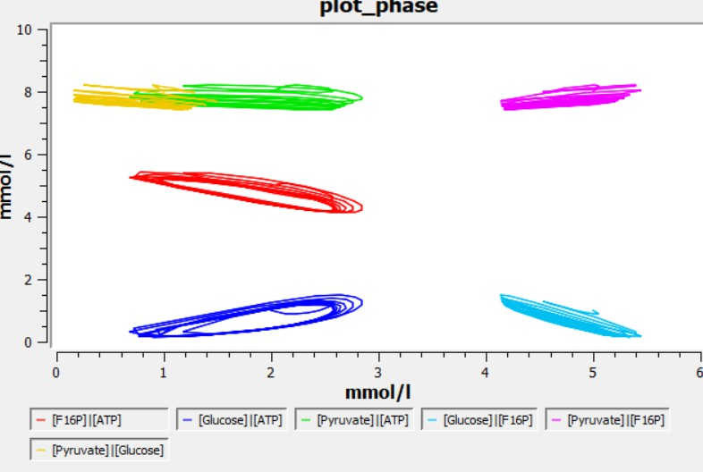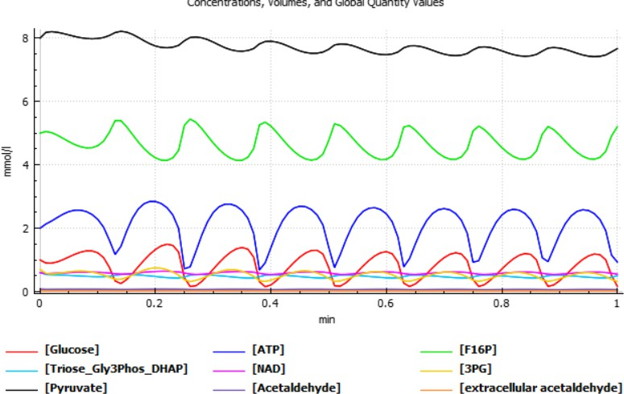

# 4-6. Управляющий параметр Ki

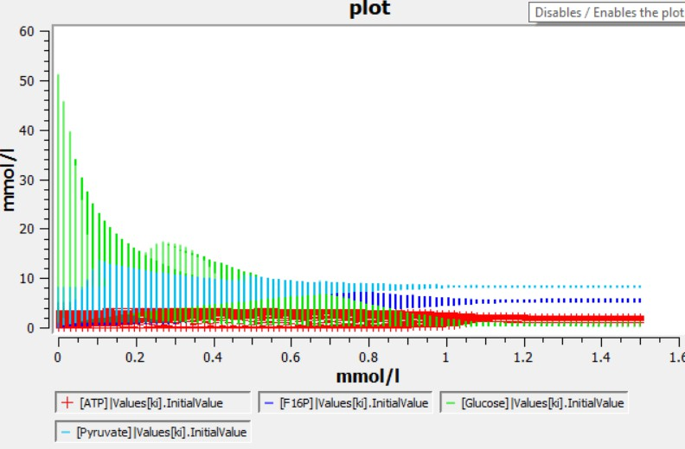Далее проводим полностью аналогичный анализ для параметра Ki. Бифуркационная диаграмма

Значение коэффициентов

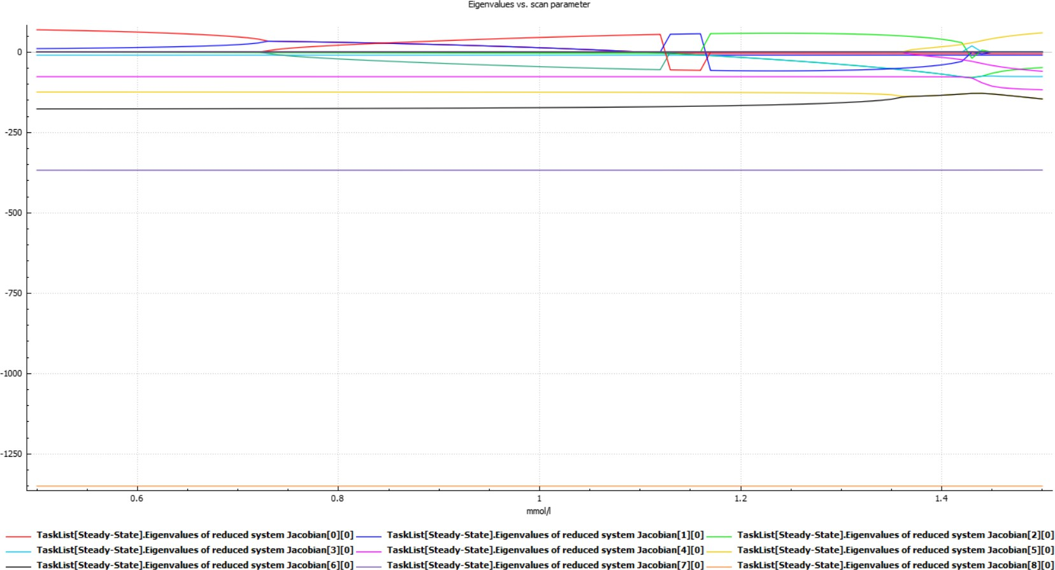

Находим первую точку бифуркации ki=1.2, в ней действительная часть принимает положительное значение. Можно наблюдать колебания и предельный цикл

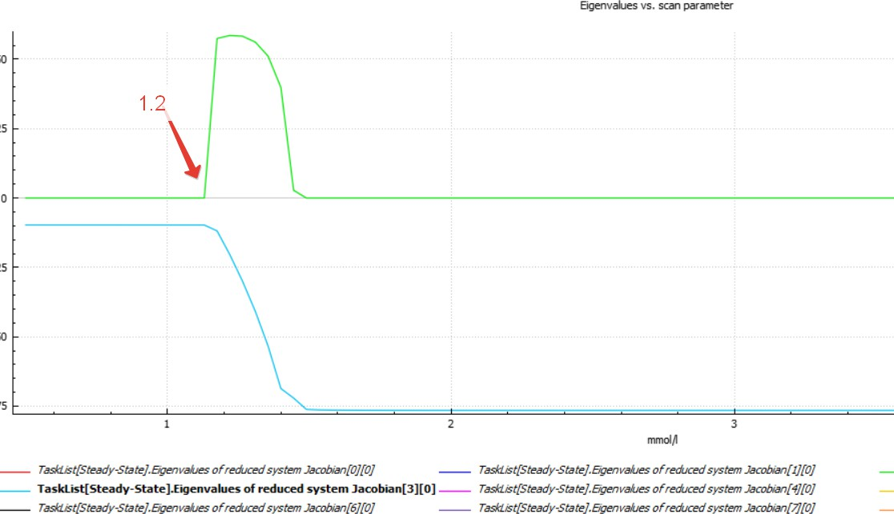

До точки бифуркации ki=0.5

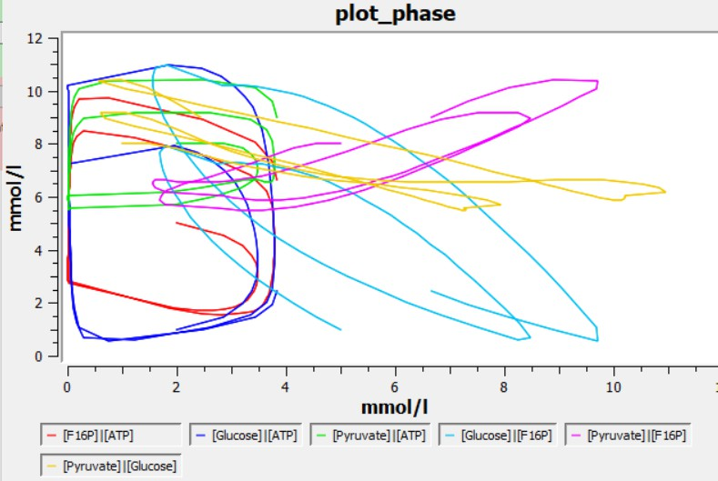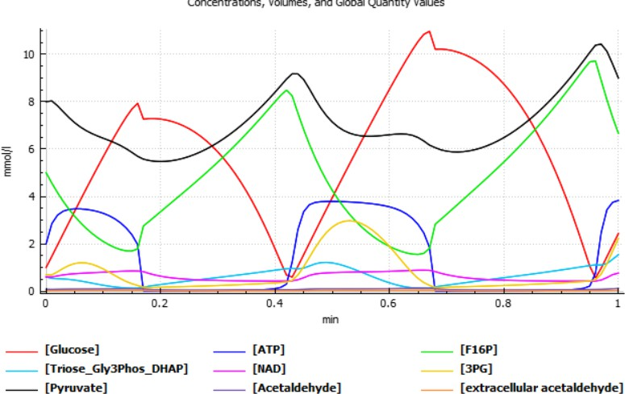

После бифуркации при ki=1.2

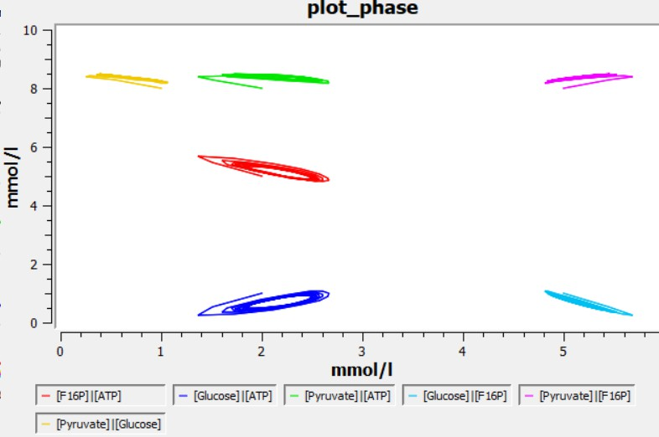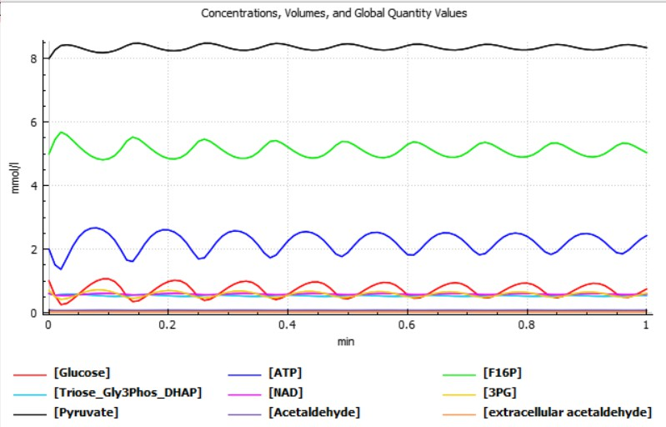

# 4-6. Управляющий параметр n

Бифуркационная диаграмма

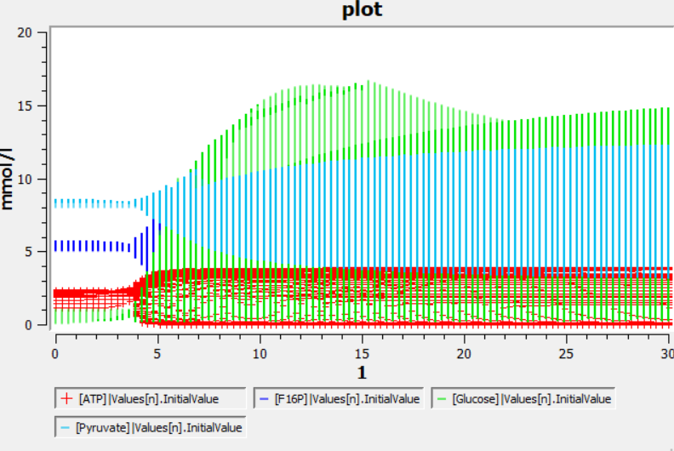

Коэффициенты Якобиана

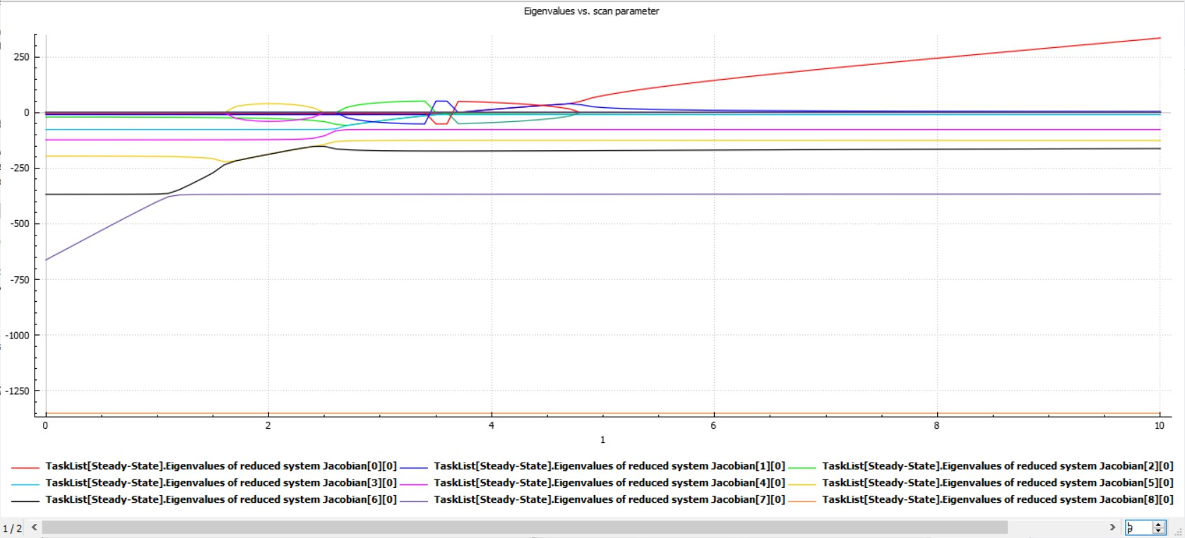

Первая точка бифуркации n=3.5. Действительная часть стала больше нуля и появилась мнимая часть

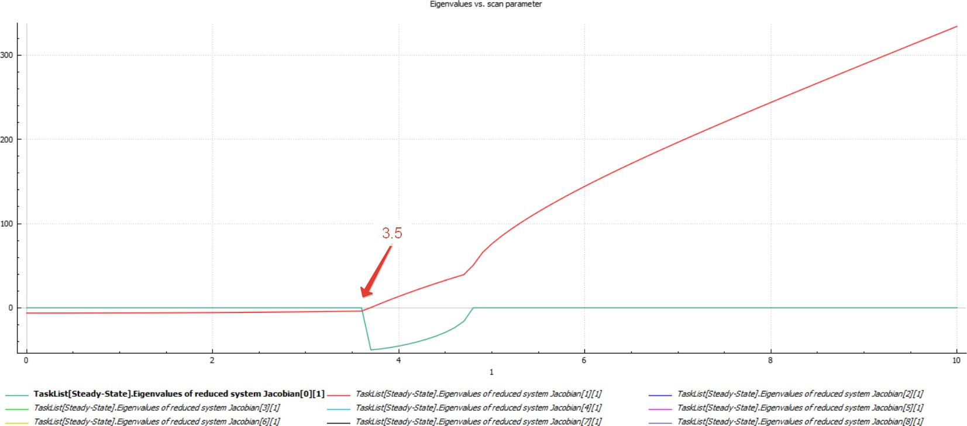

До бифуркации n=2 нет устойчивых колебаний и предельных циклов

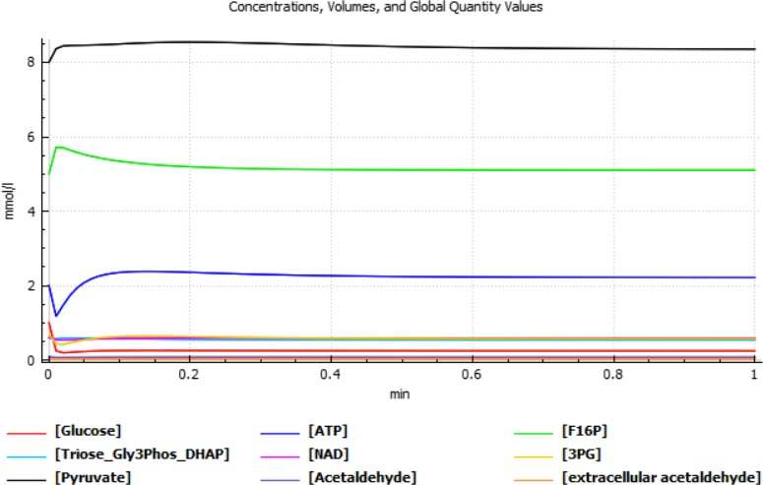

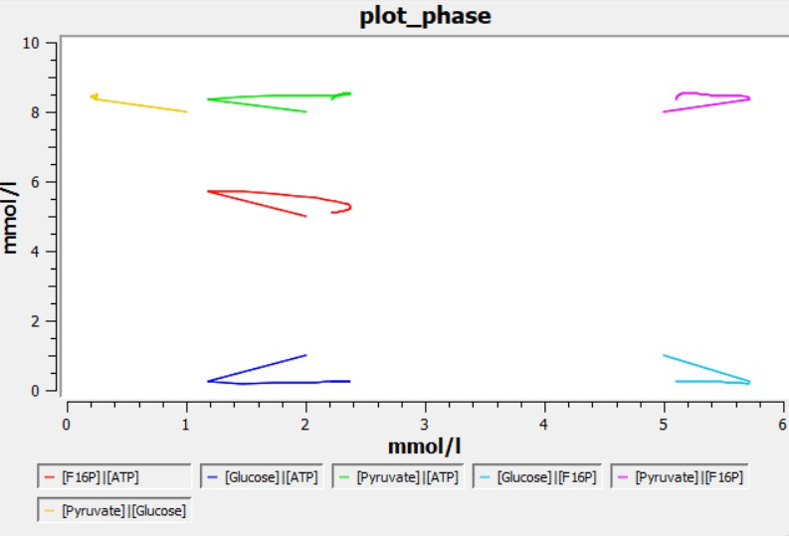

После бифуркации n=4 появились предельные циклы и устойчивые колебания

